Erick Fabricio Condoy Seraquive, Dayana Bustamante 17 de mayo de 2026
El IDH oficial Programa de las Naciones Unidas para el Desarrollo (1990) asume que el ingreso refleja bienestar material. Omite la Seguridad Económica. Integrar la Tasa de Desempleo (2013-2022) corrige este vacío estructural. El desempleo constituye una privación directa de libertades reales elementales Programa de las Naciones Unidas para el Desarrollo (2015); superando la visión ortodoxa del mero desajuste macroeconómico coyuntural.
1 Justificación Teórica y Empírica
El Enfoque de Capacidades Sen (1999) advierte que el desempleo erosiona el auto-respeto. Induce vulnerabilidad psicológica Stiglitz et al. (2009). Su daño psíquico es irreparable Clark (2003). A nivel macro, fuerza la transición juvenil hacia la informalidad International Labour Organization (2022). En Ecuador, eleva la deserción escolar Castillo & Cueva (2015) y provocó un colapso social post-pandemia drásticamente subestimado por las métricas oficiales Esteves (2020).
2 Datos y Fuentes
Variables del IDH oficial extraídas del PNUD Programa de las Naciones Unidas para el Desarrollo (2024). La Tasa de Desempleo provino del Banco Mundial/OIT World Bank (2020), capturando choques estructurales como la recesión petrolera (2016) y el COVID-19 (2020).
3 Metodología de Cálculo
La construcción del índice sigue los criterios de normalización del PNUD Jahan (2016), adaptados a la evaluación de privaciones conforme a los límites normativos establecidos en las metodologías oficiales Programa de las Naciones Unidas para el Desarrollo y Universidad de Costa Rica (2020). Al ser el desempleo una variable de privación (donde un mayor valor indica menor bienestar), se aplica una normalización inversa para obtener el Índice de Empleo ($I_{Empleo}$), transformándolo en una métrica de logro positiva. Los umbrales normativos se fijan en un $Max=15\%$ (desastre de crisis severa) y un $Min=0\%$ (pleno empleo teórico):
$$I_{Empleo,t}=\frac{Max−u_{t}}{Max−Min} (1)$$
La agregación mediante media geométrica asigna una ponderación equiproporcional del $25\%$ por dimensión, emulando la arquitectura de los índices multidimensionales del PNUD Programa de las Naciones Unidas para el Desarrollo y Universidad de Costa Rica (2020):
$$IDHA_{t}={\left(I_{Salud,t}×I_{Educacion,t}×I_{Ingresos,t}×I_{Empleo,t}\right)}^{\frac{1}{4}} (2)$$
Limitación: Ponderar el empleo con un $25\%$ altera la estructura tradicional tripartita del IDH y podría sobreestimar los efectos de los ciclos económicos a corto plazo.
4 Resultados e Interpretación
La integración de la dimensión de estabilidad laboral revela divergencias críticas frente al índice tradicional, evidenciadas en los datos de la Table 1 y la trayectoria de la Figure 1. Durante la recesión de 2016, mientras el IDH Oficial experimentó una subida inercial ($0.760$), el IDHA se contrajo a $0.742$, desvelando la insensibilidad de la métrica tradicional ante despidos masivos. Este divorcio métrico se agudizó en la crisis sanitaria de 2020 con un desplome del $5.7\%$ en el IDHA ($0.705$), lo que prueba que las variables clásicas ocultaron la pérdida real de bienestar en los hogares. Al final del periodo, en 2022, ambas curvas convergen aritméticamente ($0.761$ vs $0.765$), una paridad numérica engañosa que invisibiliza el subempleo crónico y la precarización estructural de la fuerza laboral, mostrando que el IDHA responde de manera altamente elástica a las perturbaciones reales del mercado laboral en contraste con la rigidez inercial del IDH oficial.
Tabla 1: Trayectoria comparativa del IDH Oficial frente al Índice Ampliado en Ecuador.
Año ($t$) | Salud ($I_{Salud}$) | Edu. ($I_{Edu}$) | Ingreso ($I_{Ing}$) | Desemp. ($u_{t}$) | Empleo ($I_{Emp}$) | IDH Ofic. | IDHA
2013 | 0.869 | 0.690 | 0.704 | 3.08% | 0.795 | 0.750 | 0.760
2014 | 0.874 | 0.695 | 0.709 | 3.48% | 0.768 | 0.755 | 0.758
2015 | 0.877 | 0.700 | 0.709 | 3.62% | 0.759 | 0.758 | 0.758
2016 | 0.878 | 0.705 | 0.709 | 4.60% | 0.693 | 0.760 | 0.742
2017 | 0.880 | 0.708 | 0.710 | 3.84% | 0.744 | 0.762 | 0.757
2018 | 0.882 | 0.710 | 0.709 | 3.53% | 0.765 | 0.763 | 0.763
2019 | 0.882 | 0.713 | 0.712 | 3.81% | 0.746 | 0.765 | 0.760
2020 | 0.800 | 0.712 | 0.735 | 6.13% | 0.591 | 0.748 | 0.705
2021 | 0.812 | 0.715 | 0.735 | 4.55% | 0.697 | 0.753 | 0.738
2022 | 0.871 | 0.720 | 0.714 | 3.76% | 0.749 | 0.765 | 0.761

Elaboración propia con datos del PNUD (2024) y Banco Mundial/OIT (2022).
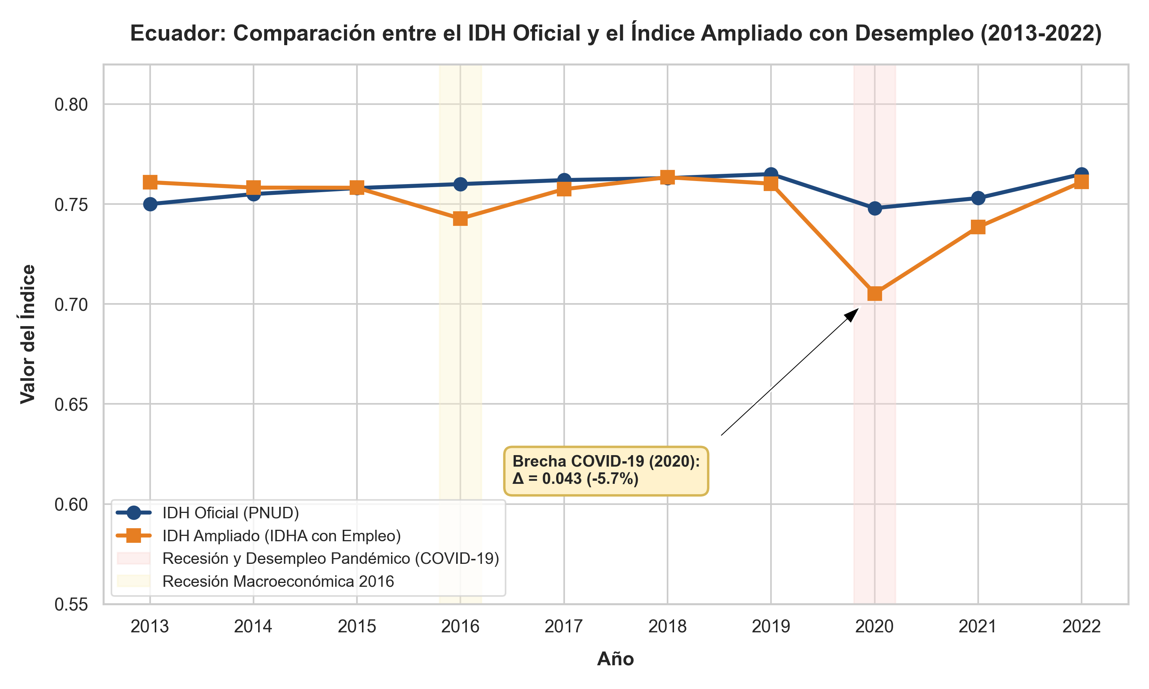
Figura 1: Trayectoria histórica del IDH Oficial vs. Índice Ampliado (IDHA) en Ecuador (2013-2022)
Elaboración propia con datos del PNUD (2024) y Banco Mundial/OIT (2022) de los años 2013 a 2022. El eje de las ordenadas (Y) representa el valor del índice en una escala normalizada de 0 a 1, donde valores superiores indican un mayor nivel de bienestar multidimensional.
5 Política Pública Recomendada
Para salvaguardar las libertades evaluadas Sen (1999), urgen tres intervenciones estructurales: 1) Rediseñar el Seguro de Desempleo (IESS) como transferencia activa, condicionada a programas de reconversión laboral (SECAP); 2) Subsidios a nómina para primer empleo joven, supeditados a retención mínima de 24 meses para mitigar la cicatrización laboral International Labour Organization (2022); 3) Estabilizadores automáticos mediante financiamiento y alivio fiscal para Pymes ante recesiones, condicionados a no ejecutar despidos, bloqueando la migración compulsiva hacia la supervivencia informal Castillo & Cueva (2015).
6 Bibliografía
Castillo, C., & Cueva, P. (2015). Determinantes del desempleo y subempleo en el ecuador: Un análisis microeconomítrico. Analítika, Revista de Análisis Estadístico y Sensor, 9(1), 23–48. https://www.ecuadorendifras.gob.ec/documentos/web-inec/Bibliotecas/Analitika/analitika_9/Analitika_9_Articulo_2.pdf
Clark, A. E. (2003). Unemployment as a social norm: Psychological evidence from panel data. Journal of Labor Economics, 21(2), 323–351. https://doi.org/10.1086/345560
Esteves, A. (2020). El impacto del COVID-19 en el mercado de trabajo de ecuador. Mundos Plurales: Revista Latinoamericana de Políticas y Acción Pública, 7(2), 35–41. https://doi.org/10.17141/mundosplurales.2.2020.4875
International Labour Organization. (2022). Global employment trends for youth 2022: Investing in transforming futures for young people. ILO; ILO. https://www.ilo.org/global/publications/books/WCMS_853377/lang--es/index.htm
Jahan, S. (2016). Measuring human development in the 21st century: The HDI and beyond. Human Development Report Office Background Paper. https://hdr.undp.org/content/measuring-human-development-21st-century
Programa de las Naciones Unidas para el Desarrollo. (1990). Human development report 1990: Concept and measurement of human development. PNUD; Oxford University Press. https://hdr.undp.org/content/human-development-report-1990
Programa de las Naciones Unidas para el Desarrollo. (2015). Human development report 2015: Work for human development. PNUD; PNUD. https://hdr.undp.org/content/human-development-report-2015
Programa de las Naciones Unidas para el Desarrollo. (2024). Human development report 2023-2024: Breaking the gridlock: Reimagining cooperation in a polarized world. PNUD; PNUD. https://hdr.undp.org/content/human-development-report-2023-24
Programa de las Naciones Unidas para el Desarrollo y Universidad de Costa Rica. (2020). Notas técnicas: Cálculo de los Índices de desarrollo humano - presentación gráfica. PNUD Costa Rica y Escuela de Estadı́stica de la Universidad de Costa Rica. https://www.cr.undp.org/content/costarica/es/home/library/human_development/notas-tecnicas--calculo-de-los-indices-de-desarrollo-humano---p.html
Sen, A. (1999). Development as freedom. Oxford University Press. https://global.oup.com/academic/product/development-as-freedom-9780198284758
Stiglitz, J. E., Sen, A., & Fitoussi, J.-P. (2009). Report by the commission on the measurement of economic performance and social progress. https://ec.europa.eu/eurostat/documents/8131721/8131772/Stiglitz-Sen-Fitoussi-Report.pdf
World Bank. (2020). Ecuador: COVID-19 and the labor market impact assessment (Working Paper Report No. 149659). World Bank Group. https://documents.worldbank.org/en/publication/documents-reports/documentdetail/367371592554743209/ecuador-covid-19-and-the-labor-market-impact-assessment
7 Anexos
7.1 Enlace de la Carpeta Digital Compartida
La carpeta digital compartida reúne toda la documentación de soporte y evidencias que otorgan trazabilidad forense a este análisis:
Carpeta Digital Compartida - Evidencia Científica y Datos

